Қысқа мерзімді жоспар
Пән: Қазақ тілі |  | Бөлім: Киім. Сән. Талғам
Күні : 13.10.2023 |  | Касымжанова Ж. К
Сынып: 5A |  | Қатысқан оқушылар: 25 1 дарынды оқушы, 1 ПДТ оқушы
Сабақтың тақырыбы: Киім
Оқу бағдарламасына сәйкес оқу мақсаттары |  | 5.​2.​1.​1Берілген тақырып бойынша қатесіз жазу, өз ойын дербес айту  5.​2.​2.​1 шығармашылықпен жұмыс жасау
Сабақтың мақсаты : |  | Тақырып бойынша қатесіз жазады, өз ойын айтады, шығармашылықпен жұмыс жасайды
SMART мақсаты |  | Өз ойын айтады, тапсырма бойынша жұмыс жасайды, қатесіз жазады
Сабақтың барысы
Сабақтың кезеңі/уақыт | Педагогтің әрекеті |  | Оқушының әрекеті | Бағалау | Ресурстар
Сабақтың басы  (5 минут) | «Психологиялық жағымды ахуал қалыптастыру: «Сенім аралы»  Үй тапсырмасын тексеру  «5 сөз» әдісі(әңгімелесу,спикер,хабарлама, диалог)  Дб 5 сөзді үш тілде айту  ПДТ сурет арқылы  Топқа бөлу.Сурет арқылы(спорттық, классикалық,әскери) |  | Шеңберге тұрады, бір-біріне жақсы сөздер айтады, сенімділік береді  5 сөз арқылы өткен сабақты еске түсіреді | «Жұлдызша»арқылы бағалау. | сурет
Сабақтың ортасы  (6-37 минут) | Ой қозғау.  Мұғалім сұрақ қою арқылы оқушылар тақырыпты табады.  - Қолдарыңда қандай сурет көріп тұрсыңдар?  - Не себепті осы суреттер арқылы топқа бөліндік?  1-тапсырма:  Тыңдалым тапсырмасы:  Оқушылар «Киім стилі» тақырыбында аудиожазбаны тыңдайды.  Ж. «Түртіп алу» стратегиясы  Оқушылар тыңдалым сюжетіндегі негізгі тірек сөздерді мүмкіндігінше көбірек түртіп алулары керек.  Тыңдалымнан кейінгі тапсырмалар:  ЖЖ. «Жұптық әңгіме»  1-тапсырма.  Жұпта мәтіннің негізгі ойына қатысты жазып алған тірек сөздерін талдайды, Тірек сөздер негізінде  5 сөйлем құрастырады. Топта талқылайды.  ПДТ оқушыға тапсырма:  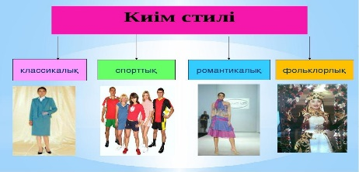  2-тапсырма:  «551»»әдісі  Оқушылар суреттен 5 сөз, 5 сөз тіркесін тауып,1 сөйлем құрастырады  суреті  Дарынды балаға арналған тапсырма:  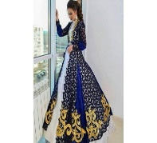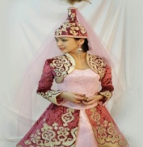  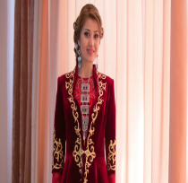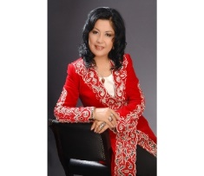  - Суреттен қандай киім үлгілерін көріп тұрсыңдар?  - Ұлттық киімдердің ерекшеліктері туралы не білесіз?  - Бұл киім түрін қандай сын есімдер арқылы сипаттауға болады?  - Киімнің адам мінезіне қатысы бар ма?  ПДТ оқушыға тапсырма:  Ұлдарға арналған киім Қыздарға арналған киім Әшекей атаулары  Сергіту сәті  «Тақия салмақ» ойыны  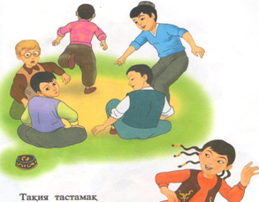  3-тапсырма  Топпен жұмыс  Кластер жаса  Киімнің суретін салып,сын есім бойынша сипаттап жаз |  | Сабақтың тақырыбын табады.  Аудиожазбаны тыңдайды, тірек сөздерді жазып алады, 5 сөйлем жазып алып, жұбымен талқылайды  Аудиомәтін бойынша суреттерді орналастырады  Суреттерді қарайды, 5 киім атауын жазады, 5 сөз тіркесін жазады, 1 сөйлем құрастырады  Суретке қарап, сұрақтарға жауап береді.  Киім атауларын, әшекей атауларын жазады  Ортаға шеңбер болып отырады,көздерін жұмады, бір оқушы тақияны алып білдірмей басқа оқушының артына қояды,барлық оқушы көзін ашып тез тақия кімде екенін табуы керек.  Флипчарттың ортасына өздеріне ұнаған киімнің суретін салады, сын есімдер арқылы сипаттайды | «Жұлдызша»арқылы бағалау. Үздік жұптарға жұлдыз ұсынылады.  «Жұлдызша»арқылы бағалау.  «Жұлдызша»арқылы бағалау. | сурет  видео  http:/kaztrk.kz:888/ru/node/4241  сурет  сурет  Сурет  Кесте  Тақия  флипчарт
Сабақтың соңы (38-45) | Сабақты бекіту.  Кері байланыс.Топпен жұмыс  Сөзжұмбақ  к а м з о л  к и м е ш е к  е т і к  м а л а қ а й  1)Әйел адамның көйлектің сыртынан киетін ұлттық киімі  Ә)Әйел адамның бас киімі  3)аяқ киім  4)ер адамның бас киімі  ПДТ оқушыға тапсырма:  Берілген әріптерден сөздер құра  т, қ,и,а,я; т,к,і,е; н,ш,а,п,а;  Бағалау.  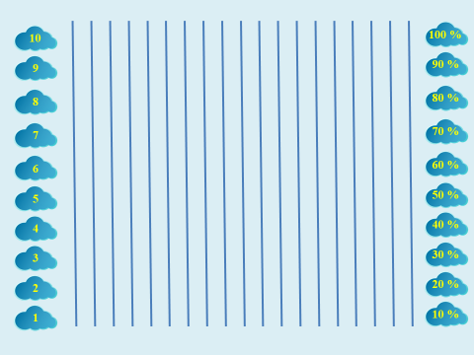  Кері байланыс:  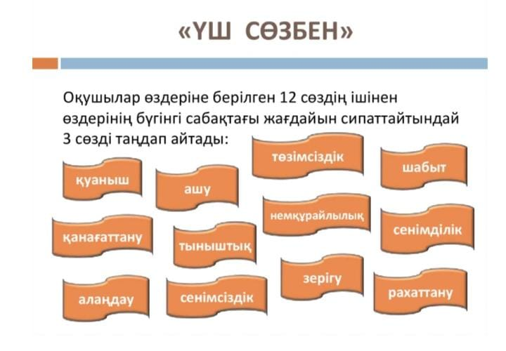  Үйге тапсырма:  32 бет, 5-тапсырма.Мәтіндегі сын есімдерді теріп жаз.  ПДТ оқушыға мәтін бойынша сурет сал  ДО мәтін бойынша жоспар құра |  | Сөзжұмбақты шешеді  Әріптерден сөз құрайды  Оқушылардың сабақ бойы жинаған жұлдыздары саналып  бағаланады  Оқушы кестеден 3 сөз таңдау арқылы кері байланыс береді | «Жұлдызша»арқылы бағалау. | Сөзжұмбақ, әріптер, кесте кесте

